# Rezultati testiranja

Testiranjem sajta proveravamo njegovu funkcionalnost. Bitno je ispitati i validnost plasiranih informacija kao i način na koji su te informacije predstavljene korisniku.

Testiranjem je utvrđeno sledeće:

* Da bismo bliže predstavili korisniku Bootstrap komponente i primenjivost istih na sopstvene sajtove, koristili smo proveren sajt: <https://getbootstrap.com/>
* Obezbeđeno je da se sve slike nesmetano prikazuju, a ukoliko iz nekog razloga to ne bude moguće, pojavljuje se alt tag. Učitavanjem stranice „Početni koraci“, pojavljuje se video tutorijal sa detaljnim objašnjenjima za početnike. Prilikom prelaska na ostale delove stranice, video se ne pauzira već prati dole navedene primere sa kodom.
* Kada smo došli do finalne verzije sajta, proverili smo sam kod kao i korišćeni tekst, slike, videe i utvrdili da ne postoje sintaksne i semantičke greške. Svi korišćeni elementi su raspoređeni kako je u početku planirano.
* Sajt je prilagođen desktop računarima, tabletima i mobilnim telefonima.

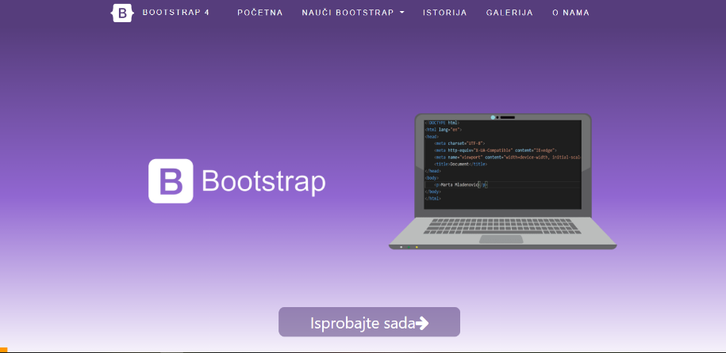 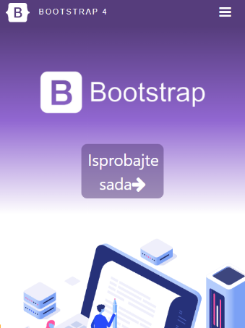

* Dugmići vode na ispravne lokacije, džambatroni su prilagođeni svim uređajima (na svakom uređaju slika ima visoku rezoluciju). Slike i dugmići koji su sastavni deo kartica ispunjavaju predhodno zamišljen dizajn.
* Prilikom dizajniranja, došli smo do zaključka da je najprihvatljivija boja koja će da preovladava ljubičasta, kako bi korisnik imao stvaran doživljaj da se radi o Bootstrap-u. Slova su prilagođena pozadini, kako bi posetilac mogao razgovetno da čita sadržaj.
* Navbar je takav da omogućava lako kretanje sa stranice na stranicu. Sav korišćeni sadržaj za prezentaciju Bootstrap-a (slike, videi, tekst...) je raspoređen tako da održava pažnju posetioca sve do poslednje stranice.
* Prateći tekst je proveren, kako ne bi došlo do zamene karaktera ( c – č, c – ć, z – ž, dj – đ, s – š)